|  |
| --- |
|  |
| GAME “CASPER” |
| JavaScript – UI and DOM, Team Work Project Final Report |
|  |
| **Telerik Software Academy** |
| **19-Jun-14** |

|  |
| --- |
|  |

# Описание на проекта

Играта „Каспър“ еразработена като отборна работа в рамките на обучението по ”Front-End Development ” - учебен курс “ JavaScript – UI and DOM ” в Софтуерна Академия Телерик – София, България. [Линк](http://www.agame.com/game/snail-bob) към оригиналната игра.

# Състав на отбора „CASPER”:

|  |  |  |  |
| --- | --- | --- | --- |
| N | Име, Презиме | Потребителско име | Студентски Номер |
| 1. | Борислав Иванов | Borislav.A.Ivanov | 4009771 |
| 2. | Драган Драганов | Drago | 2011462 |
| 3. | Асен Гонов | micro3x | 4019263 |
| 4. | Ангела Тенева | ellapt | 1000563 |
| URL на проекта: https://github.com/BorislavIvanov/JS2TeamWork_TeamCaspe | | | |

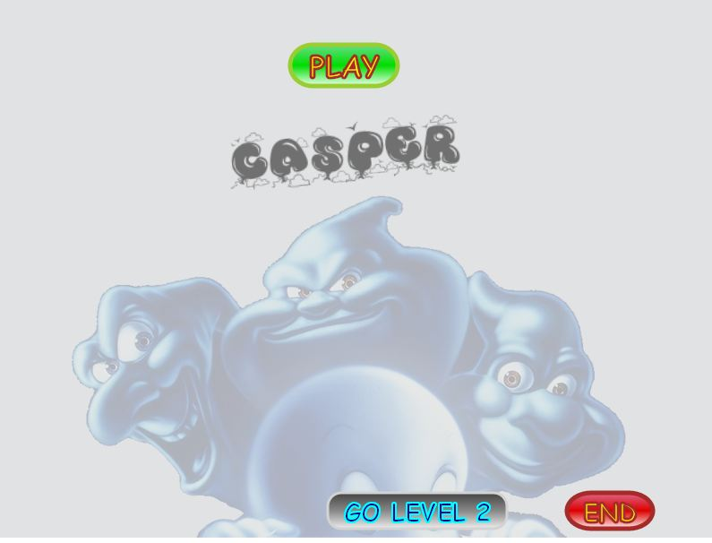

Целта на проекта е изготвяне на игра, която има за цел да затвърди знанията на участниците, придобити в курса.

Играта се състои от 2 нива, като движещата се основна фигура е реализирана в призрак, тематично обекта е избран от името на отбора. При стартирането на играта (фиг.1), играча бива въведен с меню, подканващо го дали да играе ниво 1, да премине на 2 ниво или да излезе от играта.

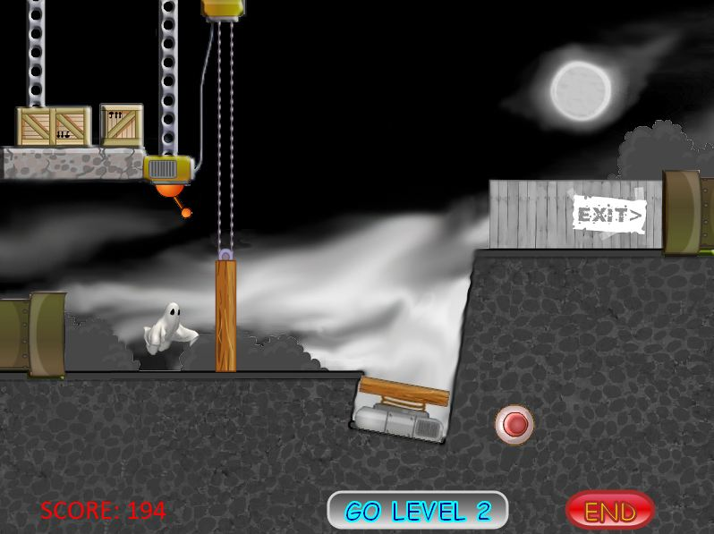

В първо ниво - фиг.2, Каспър среща препятствие – греда, коят се вдига и освобождава движението му посредством лост. Потребителя трябва да „кликне“ на лоста. После Каспър трябва да се изтласка нагоре с трамплин, след като потребителя натисне червения бутон. Обекта се насочва към изхода на 1 ниво. Във второ ниво (фиг.2), Каспър преминава над бутон, който задвижва ротационното преместване на греда. Потребителя трябва да спре движението на Каспър, за да може да слезне гредата до хоризонтално положение, в противен случай Каспър умира. Ако бива преодоляно това препятствие, играча трябва да натисне лоста, за да се задвижи верижната лента, която ще премести духчето наляво, за да го насочи към изхода. През цялото време, се отчитат точките на играча с натрупване.

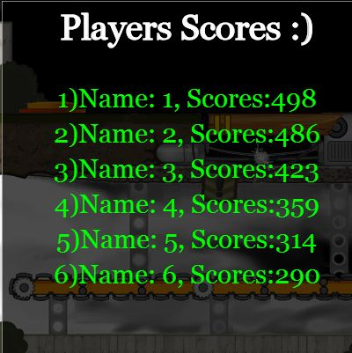

При край на играта, играча се може да напише своето име и след това се появява лист е топ шест най-добрите играчи до момента със сортиране по най-висок резултат.

# Приложението използва при своята работа следните основни обекти:

* Каспър – той е главният герой, с който играем в играта.
* Пружина – в първо ниво тя изстрелва нашият герой във въздуха, за да може да достигне изходната точка на нивото.
* Бутони и лостове – те са вързани с обектите подвижна талпа, пружина и поточна линия.
* Поточна линия – във второ ниво тя измества Каспър от дясната в лявата част на екрана.
* Талпа – тя се среща на 2 места. Първата е в левел 1, която се движи на горе и в левел 2 която се спуска, за да може Каспър да мине безопастно.

Завършеност на заданието:

Играта е завършена и работеща. Изпълнени са всички изисквания по проекта.